**Церах Настасья Иосифова (Cierachowna Nastazya Teofila)**

9 марта 1808 г – крещение дочери Настасьи Теофили (НИАБ 136-13-894, лист 65, №14/1808-р (ориг)).

**НИАБ 136-13-894:** Лист 65. **Метрическая запись №14/1808-р (ориг).**

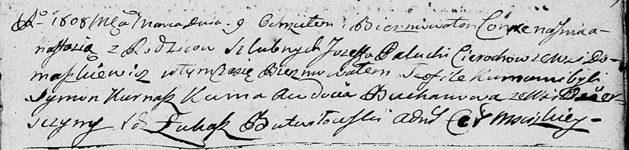

Дедиловичская Покровская церковь. 9 марта 1808 года. Метрическая запись о крещении.

Cierachowna Nastazya Teofiła – дочь родителей с деревни Домашковичи.

Cierach Jozef – отец.

Cierachowa Palucha – мать.

Kurnasz Symon – кум.

Buchanowa [Bachanowiczowa] Awdocia – кума, с деревни Озерщизна.

Butwilowski Lukasz – ксёндз, администратор Мстижской церкви.